CATÁLOGO DE PRODUCTOS

Carajitos del Profesor:

- Características: Se presenta en dos estuches de Cartón los dos de 600 gr.
La Clasica llamada
· PASTAS DE ARRIONDAS
y la otra llamada
· PASTAS MIRADOR DEL FITU (con la imagen del mirador)
- Ingredientes: Harina de Trigo, Grasa vegetal, Azucar, Azucar invertida, Impulsor (Carbonato).
- Procedencia: Concejo de Arriondas, Asturias.
- Precio de Venta: 5 €/unidad.
- Proveedor: CRIVENCAR

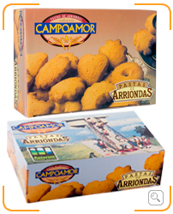

Pulseras y collares tipo CHANEL:

- Características: pulseras hechas a mano por nosotros.
- Materiales: hilo o abalorios.
- Precio de venta: 5 €/unidad.

Llaveros:

- Características: llaveros hechos a mano por nosotros.
- Materiales: hilo.
- Precio de venta: 1, 50€/unidad.

Camisetas personalizadas:

- Características: camisetas con diseño propio.
- Materiales: camiseta, folios especiales para imprimir diseño y pegar en la camiseta.
- Precio de venta: 7€/unidad.

